FISICA IV : ELECTRICIDAD Y MAGNETISMO

GUIA DE LABORATORIO: INSTRUMENTOS DE MEDICION Y SU EMPLEO.

Los instrumentos de medición a utilizar en el curso de la materia serán instrumentos destinados a la medición de magnitudes eléctricas.
Ellos son principalmente:

- Voltímetros – mide diferencia de potencial eléctrico en voltios o submúltiplos.
- Amperímetros – mide intensidad de corriente eléctrica en ampere o submúltiplos.
- Ohmetros – mide la resistencia eléctrica en Ohms (Ω) o submúltiplos.

Los amperímetros y voltímetros pueden ser utilizados para mediciones en corriente continua o alterna, o ambas.
Los tres instrumentos antes mencionados pueden presentarse en forma independiente o agrupados en un solo instrumento llamado Multímetro o, como se lo denomina comunmente, Tester.
En cualquiera de los casos, los instrumentos poseen un selector de escalas, a los efectos de seleccionar el rango de medición.
La lectura de la medida realizada dependerá del tipo de instrumento utilizado, analógico o digital. En los de aguja o analógicos, las lectura se indica en una escala graduada y el órgano indicador esta compuesto por una aguja o por un fino haz de luz y en los digitales, la lectura se realiza directamente por medio de un display indicador.
Las diferentes escalas poseen graduaciones, que según los casos corresponden a ecuaciones lineales, logarítmicas, u otro tipo de función más compleja.
En instrumentos de aguja el movimiento del órgano indicador es, generalmente, de izquierda (cero) a derecha, salvo en el óhmetro en que el cero se encuentra a la derecha.
En los voltímetros y amperímetros el cero se encuentra al principio de la escala y al final de la escala, llamado fondo de escala, le corresponde el máximo valor posible de medir en esa escala.
En los óhmetros el principio de escala indica el valor de infinito y el final de escala, el cero.
Como las magnitudes a medir están comprendidas en un rango muy amplio de valores, los voltímetros y amperímetros poseen un selector que nos permite seleccionar la escala que mejor se adecúe al valor de la magnitud a medir. Esto es, el valor a medir quedará comprendido entre el cero y un valor máximo, denominado fondo de escala, que será superior al mismo.
Por ejemplo: si se desea medir una intensidad de corriente de 3 A, y el instrumento posee un selector de escala con rangos entre 0 - 2 A, 0 - 5 A y 0 - 10 A, se seleccionará la escala de 0 - 5 Amp.
Los valores de 2 A, 5 A, y 10 A nos están indicando el máximo valor que es posible medir en dicha escala o, su fondo de escala. De igual manera se procede en los voltímetros.
En los óhmetros ocurre algo similar pero el procedimiento de lectura es un tanto diferente, a saber: por lo general, en el selector de escala de un instrumento de aguja se leerá, por ejemplo, X0,1; X1; X10; X1K, etc., estos valores no indican, como en los casos anteriores, el máximo valor a medir, sino que son factores multiplicadores de la escala.
Por ejemplo, si se efectúa una medición de resistencia con el selector en la posición X1, la lectura en la escala es directa.
En cambio, si el selector se encuentra en la posición X10, el valor leído sobre la escala deberá multiplicarse por un factor de 10; así, si el fiel indica 10 unidades, la magnitud medida será 10 X 10 Ohm = 100 Ohm.
Algunos Multímetros (Tester) cuentan separadamente con un selector de función o tipo de magnitud a medir (voltaje, corriente, resistencia) así como con un selector de tipo de señal a medir, corriente continua (CC) o corriente alterna (AC). En otros, todas estas funciones se encuentran agrupadas en un solo selector donde, la medición de voltaje o intensidad tanto en CC como en AC, tienen cada uno su propio rango de escala en un mismo selector.

ERRORES EN LA MEDICION:

Todo instrumento de medición tiene un cierto error o inexactitud, el cual se debe en parte a su construcción, el ajuste efectuado durante su contraste y finalmente debido al desgaste que, por el uso, pueda tener el instrumento.
Como consecuencia de ello, los valores acusados por el instrumento difieren del valor real de la magnitud medida.
Por ello, los instrumentos se clasifican en base a los siguientes tipos de errores:

ERROR ABSOLUTO (E_{a}):

Se define como la diferencia que existe entre el valor acusado por el instrumento M_{i} y el valor real M_{r}, de la magnitud medida:

E_{a} = M_{i} – M_{r}

Este error será positivo o negativo, según que el valor acusado sea mayor o menor que el valor real de la magnitud medida.
El error absoluto de un instrumento se determina por contraste con un instrumento patrón, asumiendo que los valores acusados por este último están exentos de error.

ERROR RELATIVO (E_{r}):

Es la relación entre el error absoluto E_{a} y el máximo valor de la escala (fondo de escala).
$$E_{R}=\frac{M_{i}−M_{r}}{M_{\text{mx}}}=\frac{E_{a}}{M_{\text{mx}}}$$

Generalmente este error viene dado en error relativo porcentual E_{R} %, y es prácticamente constante en toda la escala.
Teniendo en cuenta este error los fabricantes establecen la "clase" del instrumento. Esta clasificación es una indicación del máximo error a fondo de escala, garantizado por el fabricante.
Asi, los instrumentos poseen clase 0,5 cuando el fabricante garantiza un error no superior al 0,5% en lecturas a fondo de escala.
La clase a la que pertenece el instrumento designa su campo de aplicación, por ejemplo:

CLASE ERROR CAMPO DE APLICACION
0,25 0,25% Mediciones de laboratorio
0,5 0,5% Mediciones de laboratorio
1 1% Instrumentos portátiles
1,5 1,5% Instrumentos portátiles
1,5 a 5 1,5 a 5% Instrumentos de tableros para mediciones in-
dustriales.
ERROR DE APRECIACION:

Es el error que comete el operador al realizar la lectura sobre la escala dependiendo este, fundamentalmente de dos factores: uno instrumental y otro humano.
El primero (error de paralaje) se debe a la distancia que existe entre la escala y la aguja indicadora, por lo tanto la exactitud de la lectura dependerá del ángulo con el cual el observador mira la aguja, siendo la posición correcta la observación en forma vertical, haciendo coincidir la aguja con el reflejo de la misma sobre la superficie espejada que, a tal efecto, se encuentra sobre el plano de la escala.
El segundo factor depende de la experiencia del operador, considerándose dos casos:

- observador no experimentado; podrá leer media distancia entre dos divisiones consecutivas.
- observador experimentado; podrá leer de 1/3 a 1/5 de la distancia entre dos divisiones consecutivas.

ERROR DE INSERCION:

Este error se comete al insertar el instrumento en el circuito eléctrico sobre el cual se va a efectuar una medición y se debe a que, los instrumentos poseen una resistencia interna, Ri, que al intercalarlo en alguna parte del circuito produce una modificación de las magnitudes originales a medir.

VOLTIMETRO:

El voltímetro es un instrumento destinado a medir la diferencia de potencial (ddp). La unidad de medida es el Voltio (V).
La ddp puede ser medida en CC o AC, según la fuente de alimentación utilizada. Por ello, antes de utilizar el instrumento lo primero que se debe verificar es qué tipo de señal suministrará la fuente de alimentación, y constatar que el selector de escala se encuentre en la posición adecuada, AC o DC.
Luego se debe estimar o calcular por medio analítico el valor de ddp a medir y con ello seleccionar el rango de escala adecuado, teniendo en cuenta que el fondo de escala sea siempre superior al valor a medir.
En el caso que no sea posible estimar ni calcular la ddp a medir, se deberá seleccionar la escala de mayor rango disponible y luego de obtener una medición adecuar el rango de escala, si fuera necesario. Para el caso de instrumentos de aguja, es aconsejable que la lectura se efectúe siempre en la segunda mitad de la escala, ya que allí se comete menor error.
Cuando se debe medir en CC se deberá tener en cuenta la polaridad del instrumento, observando que para ello los cables del mismo se hallan diferenciados por su color siendo, por convención, el color rojo para la polaridad positiva y el color negro para la polaridad negativa; los bornes del instrumentos están indicados con los signos + y - o COM respectivamente.
Para el caso de instrumentos de aguja (analógicos), al conectarlos con la polaridad incorrecta se observará que la aguja deflecionará en sentido contrario (de derecha a izquierda), lo que puede causar deterioro del mecanismo de medición del instrumento.
En caso de desconocer la polaridad de la fuente de alimentación, o ante cualquier duda sobre la selección de escala, consultar con el personal de laboratorio.
Cuando se vaya a medir en AC no se tendrá en cuenta la polaridad debido a que se trata de corrientes no polarizadas.

AMPERIMETRO:

Es un instrumento destinado a medir intensidad de corriente, tanto en corriente continua como en alterna. La unidad de medida es el Ampere – A.
Para el manejo de éste instrumento se deberán observar las mismas precauciones que para el uso del voltímetro.

OHMETRO:

Instrumento destinado a medir valores de resistencias. La unidad de medida es el Ohm - Ω.
Este instrumento no posee polaridad. La medición de resistencia debe efectuarse siempre con al menos uno de los bornes del elemento resistivo desconectado del resto del circuito.
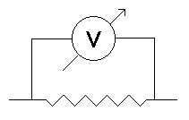
CONEXIONES DE LOS DISTINTOS INSTRUMENTOS:

VOLTIMETRO: Medición de la ddp sobre R.
Importante: el voltímetro se conecta siempre en paralelo.
Observar la polaridad para el caso de CC.

AMPERIMETRO: Medición de la intensidad de
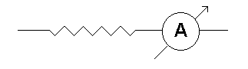
corriente en el circuito.
Importante: el amperímetro se conecta siempre en
serie. Observar la polaridad para el caso de CC.
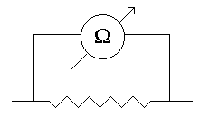
OHMETRO: Medición de la resistencia R.
Importante: el instrumento se conecta en paralelo con
el elemento resistivo a medir. El elemento resistivo no
debe estar conectado al circuito de lo contrario se puede
incurrir en error en la medición.

USO DEL MULTIMETRO:

A continuación se verá el uso del Multímetro (tester) analógico, ya que conociendo éste, el empleo del digital es mucho más sencillo.
En esta parte se presentan instrucciones generales de manejo.

Función perilla selectoras de rangos:

Como se mencionó anteriormente, con el multímetro se puede medir tensión y corriente en CC y AC además de resistencia. Con la perilla selectora de Función/Rango se elige la función y el rango deseado.
En el multímetro de la figura se observa que en CC tenemos diferentes rangos : 1 V - 2,5 V - 10 V - 25 V - 100 V - 250 - 1000 V.
En la Fig. 1 se aprecia que en la escala de voltaje en CC la graduación para fondo de escala es 5. Por ello, al valor indicado por la aguja habrá que afectarlo del factor de escala adecuado. Este factor se obtiene aplicando una simple regla de tres simple al caso en cuestión, por ejemplo:

Rango seleccionado: 250 V (fondo de escala).
Graduación a fondo de escala: 5
Posición de la aguja : 3

Esto es, cuando la aguja se encuentre en el fondo de escala, a la graduación de 5 le corresponderán 250 V. Para cualquier otra posición de la aguja, la medición de voltaje se obtiene multiplicando la graduación correspondiente por un factor 250/5.

5 --------- 250 V
3 --------- x = 3 x 250 V
5
Si la perilla selectora de Función/Rango se posiciona en voltaje en AC, se tendrán los rangos: 10 V - 25 V - 100 V - 250 V - 1000 V, y para corriente en CC, los rangos : 5 mA - 50 mA - 500 mA – 50 μA - 500 μA. Algunos instrumentos presentan un rango extra de 10 A. Para acceder a los rangos extendidos (1000 V CC/AC o 10 A a fondo de escala) se debe conectar el terminal de prueba rojo en el orificio marcado con la graduación de fondo de escala correspondiente.
En la función ohmetro tenemos los siguientes rangos: x1 - x10 – x100 x1K.

ESQUEMA DEL MULTIMETRO ANALOGICO.
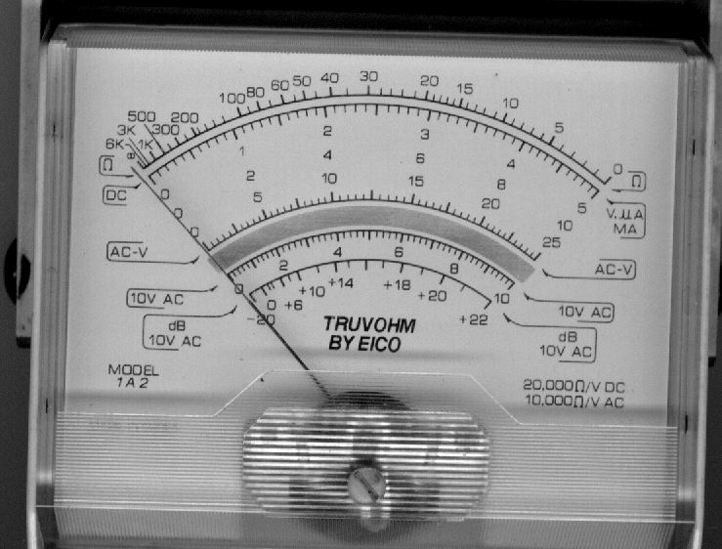
Escala

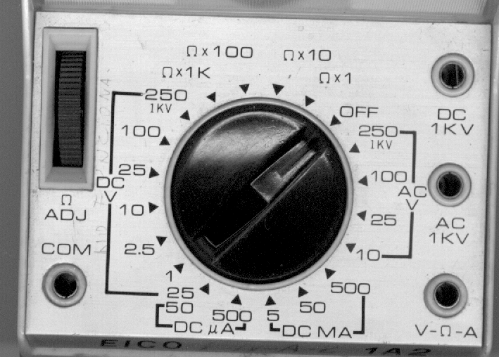
Ajuste de cero

Selector de Escala

Bornes de conexión
EJERCICIOS PRACTICOS:

1- Al medir con un ohmetro el valor de una resistencia, la aguja indica el valor "15" en el arco graduado (FIG.1). Si los colores de la resistencia son: Marrón, verde y naranja respectivamente, determine:
- Cuál es su valor de de acuerdo al código de colores (CCR).
- En que rango se encuentra el selector.
- La cátedra le proveerá 3 resistencias a las que se deberá determinar su valor de acuerdo al CCR y midiéndolas con el ohmetro.

2- La FIG.2 muestra que la aguja indicadora está entre el 4 y el 5 en la escala de Voltios de CC. Si el selector se encuentra en 10V (ver Fig.5 Escalas disponibles) a fondo de escala, determine:
- El valor de la tensión leída.
- Midiendo la tensión de una pila seca la aguja nos indica 1.5, elija el rango adecuado en CC.

3- La FIG.3 muestra la posición de la aguja cuando se mide la tensión en un tomacorriente domiciliario (tensión en CA).
- Elija el rango adecuado en Voltios de CA y diga cuál es el valor medido.
- Explique la polaridad de las puntas de prueba con las que se realiza la medición.

- En la FIG.4 se observa que la aguja indicadora se encuentra entre el valor 2 y 2.1 en el arco de mA de CC, y la magnitud medida es de 205 mA CC,
- Elija el rango adecuado de mA de CC.
- Si en el rango seleccionado se realiza una nueva medición y la aguja indica 0.2, cuál sería el rango apropiado para realizar esta nueva medición.
FIG. 1

FIG.2

FIG.3
FIG.4

Escalas disponibles

Física IV

Hoja de datos

RECONOCIMIENTO DE INSTRUMENTOS DE MEDICION

Nombre:.............................................................. Fecha: ......./......./........

Grupo: ............................................................... Comisión Nro.:............

RESPUESTAS:

1
a:

b:

c:
Colores de la resistencia | Valor CCR (Ω) | Valor medido (Ω)

2
a:

b:

3
a:

b:

4
a:

b:

MAGNITUDES – UNIDADES Y SIMBOLOS ELECTRICOS

Magnitud | Símbolo | Unidad | Múltiplos y  Submúltiplos | Multiplicador
Corriente | I | Amper [A] | Miliamper [mA] | 10⁻³
Corriente | I | Amper [A] | Microamper [μA] | 10⁻⁶
d.d.p | V | Volts [V] | Kilovoltio [KV] | 10³
d.d.p | V | Volts [V] | Milivoltio [mV] | 10⁻³
d.d.p | V | Volts [V] | Microvoltio [μV] | 10⁻⁶
Resistencia | R | Ohm [Ω] | Megohms [MΩ] | 10⁶
Resistencia | R | Ohm [Ω] | Kiloohms [KΩ] | 10³
Capacidad | C | Faradio [F] | Microfaradio [μF] | 10⁻⁶
Capacidad | C | Faradio [F] | Nanofaradio [nF] | 10⁻⁹
Capacidad | C | Faradio [F] | Picofaradio [pF] | 10⁻¹²
Inductancia | L | Henry [Hy] | Milihenrio [mHy] | 10⁻³
Inductancia | L | Henry [Hy] | Microhenrio [μHy] | 10⁻⁶
Carga eléctrica | Q | Coulomb [Coul] | Milicoul [mCoul] | 10⁻³
Carga eléctrica | Q | Coulomb [Coul] | Microcoul [μCoul] | 10⁻⁶
Potencia | P | Watts [W} | Gigawattios [GW] | 10⁹
Potencia | P | Watts [W} | Megawattios [MW] | 10⁶
Potencia | P | Watts [W} | Kilowattios [KW] | 10³
Potencia | P | Watts [W} | Miliwattios [mW] | 10⁻³
Fracuencia | f | Hertz [Hz] | Gigahertz [GHz] | 10⁹
Fracuencia | f | Hertz [Hz] | Megahertz [MHz] | 10⁶
Fracuencia | f | Hertz [Hz] | Kilohertz [KHz] | 10³

CODIGO DE COLORES DE UNA RESISTENCIA

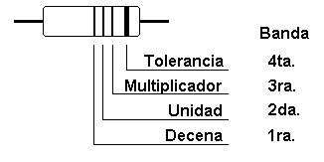 | Banda
Color | 1° | 2° | 3° | 4°
Negro | 0 | 0 | 10⁰
Marrón | 1 | 1 | 10¹
Rojo | 2 | 2 | 10²
Naranja | 3 | 3 | 10³
Amarillo  Ejemplo:  1ra. - Rojo  2da. – Negro  3ra. – Violeta  4ta. – Dorada  Valor: 20 x 10⁷ = 200 MΩ | 4 | 4 | 10⁴
Verde | 5 | 5 | 10⁵
Azul | 6 | 6 | 10⁶
Violeta | 7 | 7 | 10⁷
Gris | 8 | 8 | 10⁸
Blanco | 9 | 9 | 10⁹
Dorado |  |  |  | 5%
Plateado |  |  |  | 10%

SIMBOLOS ELECTRICOS
Designación  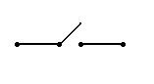 | Condición | Símbolo

Interruptor o llave
Interruptor tipo pulsador  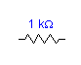 | Abierto
 | Cerrado
Resistencia
Potenciómetro
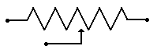
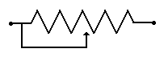
Reóstato
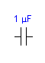
Condensador
Condensador electrolítico polarizado
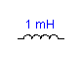
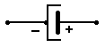
Inductancia
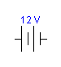
Pila o batería
Fuente de tensión contínua (DC)


Fuente de tensión alterna (AC)
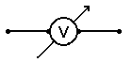
Votímetro
Amperímetro
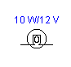
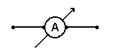
Lámpara
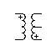
Transformador con núcleo de Fe
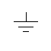
Conexión a tierra

